

Міністерство освіти і науки України

Національний технічний університет України

„КПІ імені Ігоря Сікорського ”

Факультет інформатики та обчислювальної техніки

Кафедра інформаційних систем та технологій

**ЗВІТ**

Лабораторна робота №1 з

дисципліни ««Інфраструктура програмного забезпечення WEB-застосувань»

Виконали Перевірив:

студенти групи ІП-11: Орленко С. П.

Головня О. Р.,

Панченко С. В.,

Сідак К. І.

Київ 2024

**Дослідження системи контейнерів Docker**

**Мета роботи:** полягає у дослідженні специфіки запуску Docker контейнерів, ознайомленні з репозиторієм Docker Hub та, за потреби, Docker Desktop.

**Вхідні дані ЛР1**

У якості вхідних даних для ЛР1 є:

– за використання Windows: встановлений Docker Desktop або віртуальну машину Linux зі встановленим Docker;

– за використання Linux: встановлений Docker.

Додатково слід пам’ятати що в цій лабораторній роботі:

* – без символів “<>”;

** – прізвища ААА=1+1+1=3=8003, а ZYXZ=26+25+24+26=101=8101.

**Вихідні дані ЛР1**

У якості вихідних даних для ЛР3 є: робочі контейнери та звіт.

**Завдання**

1. Навчитися піднімати контейнери Docker.

2. Навчитися працювати з вебсервером nginx.

Holovnia, Panchenko, Sidak

H=8, P=16, S=19

Код бригади: 8043

**Виконання:**

1. На базі alpine/nginx створити власний image NAME=lab01_1brhps. Створення докер-файлу:

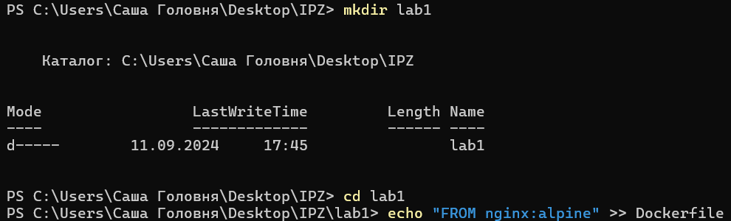

Успішний білд:

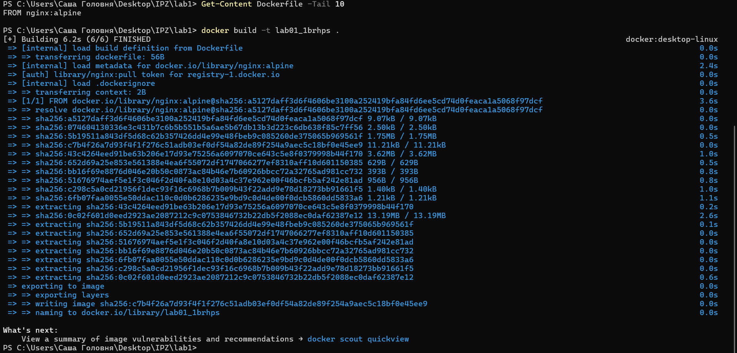

2. Користуючись командою docker images, вивів перелік образів (images). 

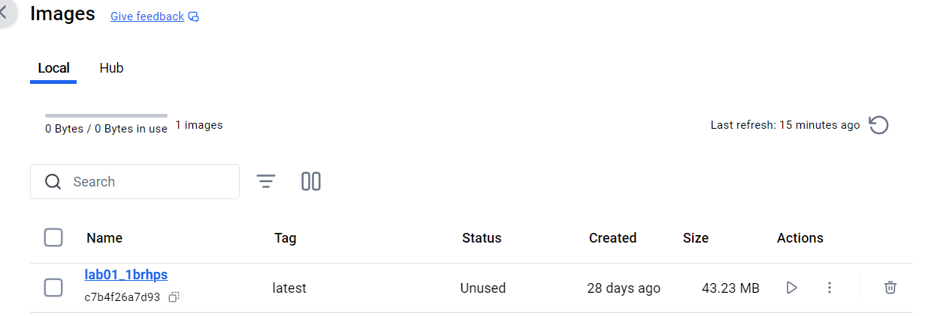

3. Запустити контейнер та вивести інформацію по активним контейнерам.

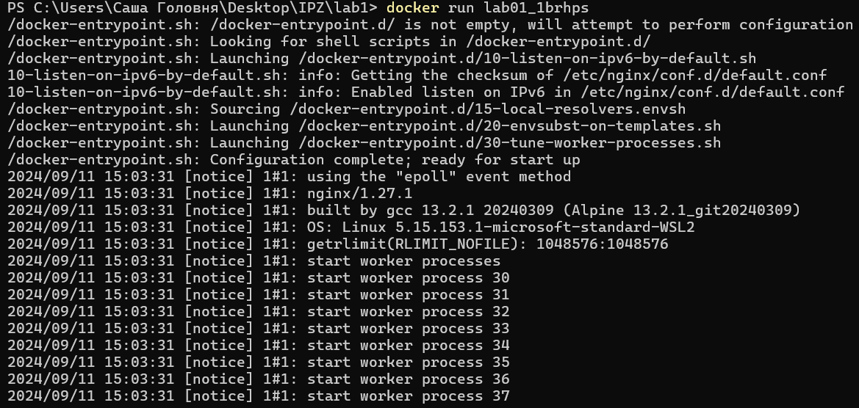

4. Зупинити контейнер та вивести інформацію по активним контейнерам.

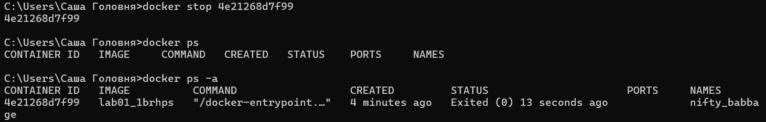

Висновки: У ході виконання лабораторної роботи було досліджено специфіку запуску Docker контейнерів та роботу з вебсервером nginx. Було створено власний Docker образ на базі alpine/nginx, запущено та зупинено контейнер, а також вивчено команди для отримання інформації про образи та контейнери. Практичні навички, отримані під час виконання завдань, дозволили глибше зрозуміти принципи роботи з Docker та його застосування для розгортання вебсерверів.